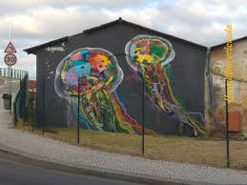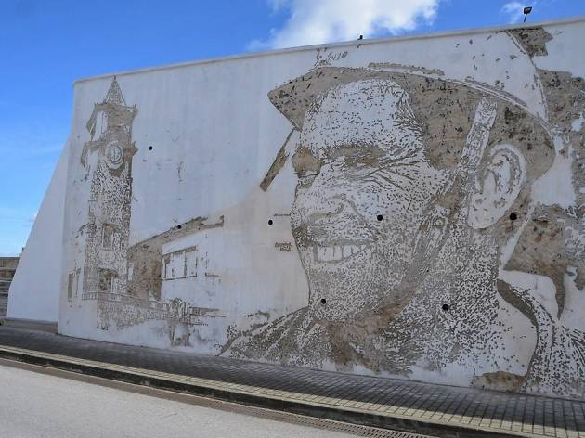

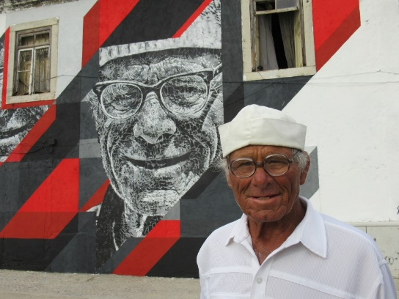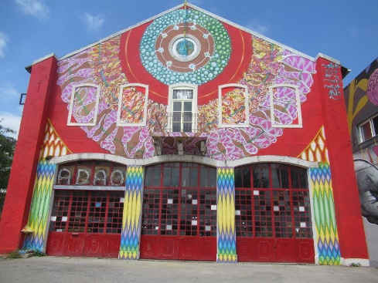

Prova de Aptidão profissional

[Turismo no Barreiro]



Ricardo Marques Quirino



Agrupamento de Escolas do Barreiro



Curso Profissional de Programação e Gestão de Sistemas Informáticos

Relatório da prova de aptidão profissional

Geo Qr code Reader Game

QR_CODE_READER

Ricardo Marques Quirino

nº18

Turma 12ºK

**Índice**

Introdução

Resumo/Sumario

Enquadramento

Dados a armazenar

1-Introdução

Resumo/Sumario

Realizar uma base de dados com o objetivos de armazenar dados relativamente ás compra existentes na Loja do Ultra Rails

**Enquadramento**

Relatorio elaborado nas aulas de preparação para a pap e em casa do aluno responsável pela mesma

**Dados a armazenar**

Para esta base de daods vamos necessitar de armazeenar alguma informaçoes referentes, não apenas ao produto mas tambem relativamente ao cliente...

Relativamente ao cliente sera necessario saber o Nome, NIF, Morada, Tlmvl.

Relativamente a compra sera necesario o tipo de pagamento do mesmo, no nosso caso a loja apenas aceita dinheiro por paypal ou dinheiro real ou seja real/paypal...

(relembro que isto é uma simulação ou seja não sera envolvido dinheiro a serio)

Será necessario o idproduto do produto em questão, sera necessario associar a compra ao cliente sendo assim o nif

E o preço do carrinho

Falando dos produtos, sera necessario haver um idproduto para todos os produtos... a quantidade em stock o tipo do produto

Os produtos, são produtos tipicamente portugueses e estes são:

* Galo de Barcelos
* Vinho do Porto
* Adulfo
* Licor 35
* Cascol do Barreirense
* Queijo

E idfuncionario, por falar em funcionarios, os funionarios tambem posuiram a sua tabela tendo esta os seguintes dados

Idfuncionario, nome, tlm

E tambem sera necessario, possuir o tipo do produto, se é consumivel ou não e caso o mesmo seja consumivel a sua data de validade

A necessidade de repoição de stock não sera uma preocupação a ser resolvida em meeio informatico pois sera preenchida manualmente pelo autor do projeto

Numa abordagem inicial ficou assim